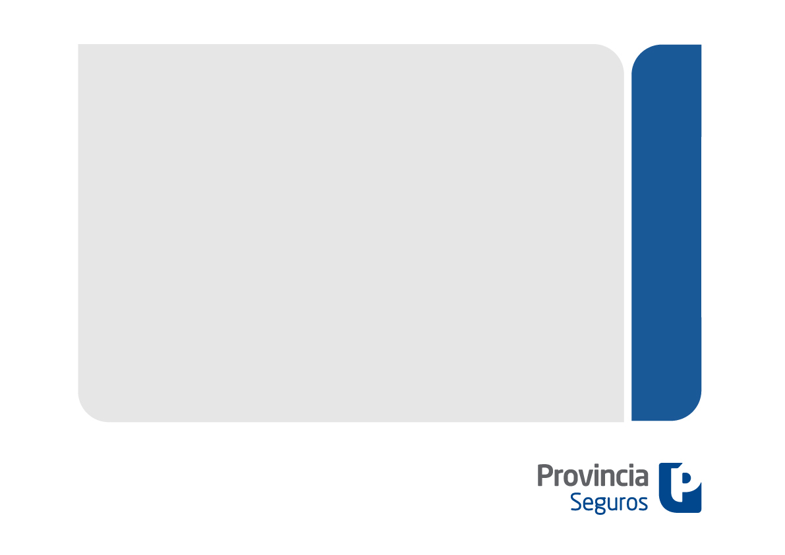

**ZAMBA**

**Ingreso Factura e**

**Ingreso Nuevo Pago**

Versión 1 – Ago/2019

INDICE

1 Acceso al menu principal 3

2 INGRESO FACTURA 3

2.1 PESTAÑA factura 4

2.2 pESTAÑA EXPEDIENTE 6

2.3 CONFORMADORES 7

2.4 PESTAÑA APROBacionES 8

2.5 PESTAÑA EVALUACIÓN 9

2.6 PESTAÑA ORDEN DE COMPRA 9

3 nuevO PAGO 10

3.1 Ingeso de NUEVO PAGO 10

3.2 APROBADORES 12

3.3 PESTAÑA EXPEDIENTE 13

3.4 PESTAÑA APROBACIONEs 13

# Acceso al menu principal

El Menú Principal de Compras y Contrataciones contiene los siguientes accesos:

* Botón Ingreso Factura
* Botón Nuevo Pago

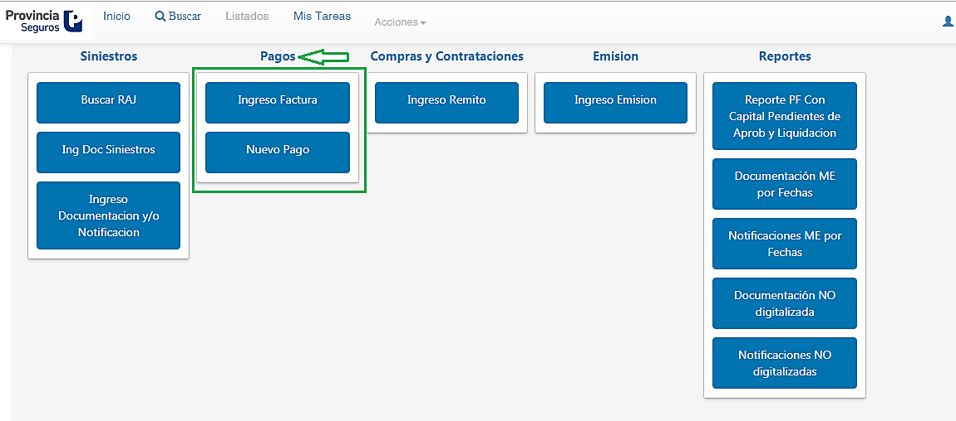

# INGRESO FACTURA

Al hacer clic sobre el siguiente botón se desplegará el formulario “INGRESO FACTURA”, véase imagen siguiente.

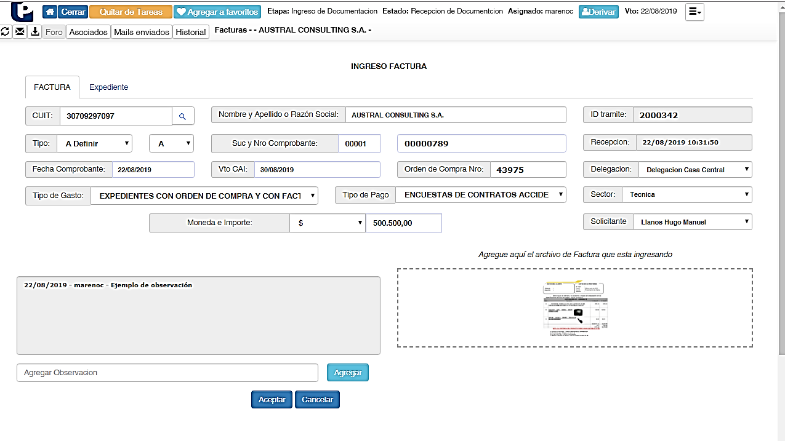

## PESTAÑA factura

En este formulario se llenarán todos los datos necesarios para realizar el ingreso de una factura para ello existen diversos campos, pero con la particularidad de que algunos deben ser llenados obligatoriamente, en caso de no estar cumplimentado, se desplegará una ventana donde se le solicitará que ingrese el contenido del campo o campos faltantes, tal como el que se muestra en el ejemplo:

# 

Este Formulario contiene todos los datos correspondientes al trámite de un ingreso de factura, Dichos Campos son:

* **CUIT:** En éste campo se ingresa el Nº de CUIT del cliente, y haciendo clic en la lupa se desplegará una ventana donde se debe seleccionar en número de orden correspondiente, como se muestra en el ejemplo de la imagen siguiente:

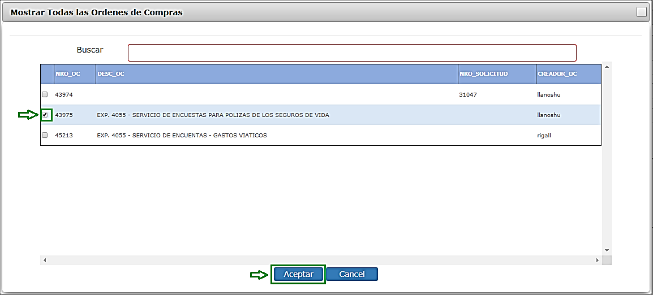

Luego de hacer clic en el botón aceptar, se completarán automáticamente Los siguientes campos: “**Nombre y Apellido o Razón Social”, “Letra del Comprobante”, “Orden de Compra Nro”, “Sector” y “Solicitante”**.

* **Tipo de Comprobante:** Es un campo desplegable donde debe seleccionar el tipo de comprobante que corresponda.
* **Suc y Nro Comprobante:** Estos campos corresponden a la Sucursal y Número de Comprobante a la cual corresponden.
* **Recepción:** Este campo lo genera automáticamente Zamba, y representa la fecha y hora del momento en que se esté generando el Ingreso de la Factura.
* **Fecha Comprobante:** Es un campo donde se despliega un calendario, en cual se debe seleccionar la fecha que figura en el comprobante.
* **Vto CAI:** Es un campo donde se despliega un calendario, en cual se debe seleccionar la fecha de vencimiento que figura en el comprobante.
* **Delegación:** Es un campo desplegable donde debe seleccionar la delegación a la que pertenece el usuario que está realizando el ingreso de la factura.
* **Tipo de Gasto:** Es un campo desplegable donde debe seleccionar el tipo de gasto que corresponda.
* **Tipo de Pago:** Es un campo desplegable que muestra el tipo de pago dependiendo del tipo de gasto que se haya seleccionado.
* **Moneda e Importe:** El primero es un campo donde se despliega y se debe seleccionar el tipo moneda a utilizar, y en el segundo campo se debe ingresar el valor correspondiente.

En el área final del formulario nos encontramos con dos campos como se muestra en la imagen siguiente:

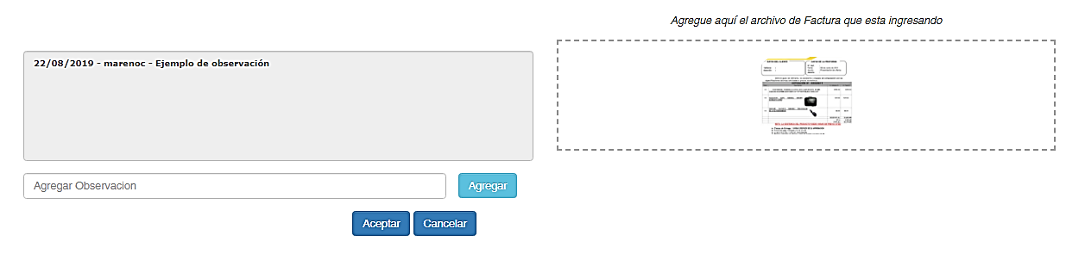

* **Observaciones:** Es un campo que nos permitirá poder agregar observaciones adicionales que correspondan al ingreso de factura, presionando el botón
* A la derecha del área de observaciones se encuentra otra área en la cual se puede adjuntar archivos, de formato PDF, JPG, PNG, Word, Excel, entre otros, al agregar cualquier documento de los antes mencionados se desplegará se debe mostrar en la parte inferior del formulario, como se muestra en la siguiente imagen:

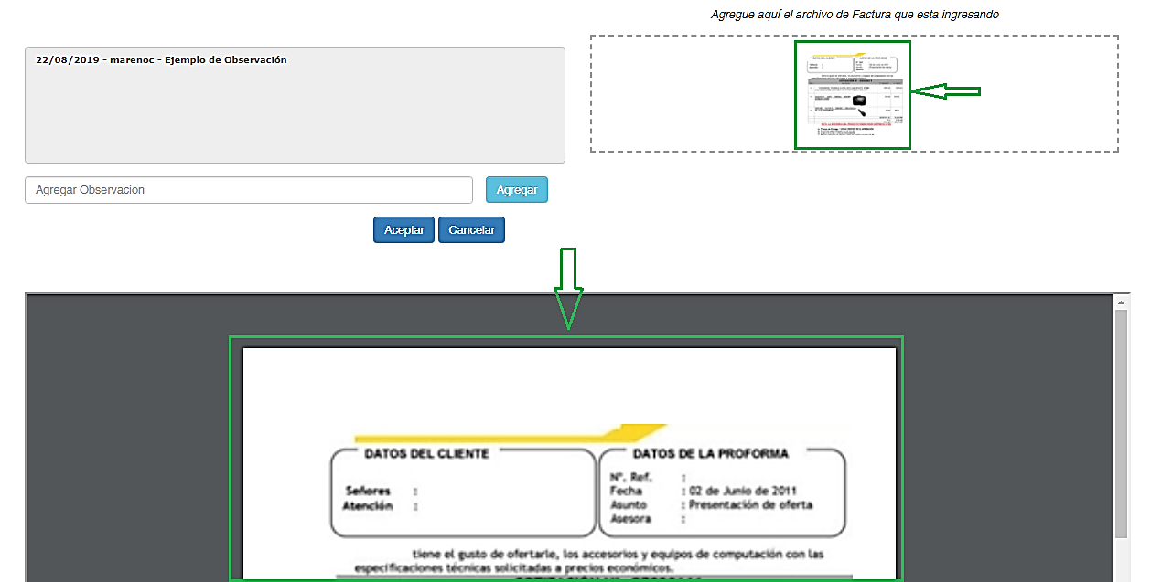

## pESTAÑA EXPEDIENTE

* Al hacer clic en ésta pestaña abrirá el formulario el cual se podrá adjuntar el archivo o los archivos que vienen junto a la factura, esta pestaña se observará durante todo el proceso de conformación con los distintos usuarios, al realizar este procedimiento se desplegará una ventana donde se debe seleccionar el tipo de documento correspondiente, a continuación el ejemplo de la ventana tipo de documentos:

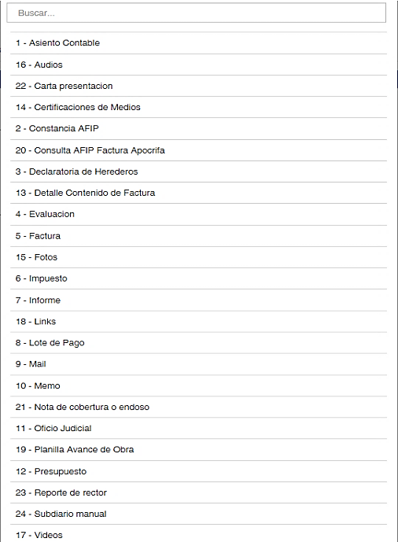

Una vez seleccionado el tipo de documento, se actualizará la pestaña y abrirá el formulario en el cual se mostrarán el archivo o los archivos que fueron adjuntados, como se muestra en la imagen siguiente:

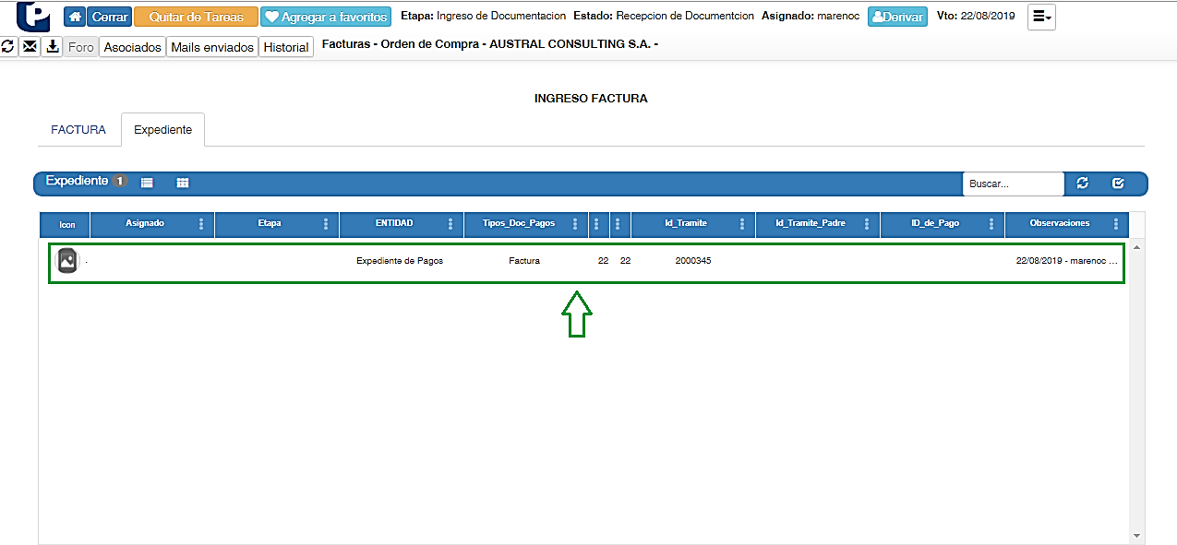

Por último, una vez que hemos cargado todos los datos requeridos y adjuntado algún archivo que creímos conveniente, deberá regresar a la pestaña “FACTURA” y presionar el botón y el ingreso de la factura será enviada para su conformación al solicitante que figura en el formulario.

## CONFORMADORES

Una vez realizada el ingreso de la factura, la misma debe ser conformada por los distintos niveles, por lo cual cada aprobador debe ingresar a la opción **Tareas del Equipo**, donde verá reflejado la o las facturas pendientes de conformación, como se muestra en la imagen siguiente:

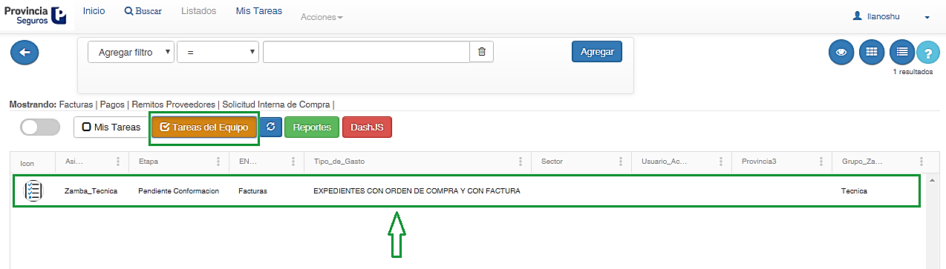

A medida que vaya pasando por cada nivel de conformación, al hacer clic sobre la tarea se abrirá el formulario de la “CONFORMACIÓN DE FACTURA” con todos los datos correspondientes cargados, para el análisis y posterior conformación o rechazo, que puede realizarlo haciendo clic en los botones:



Al hacer clic en el botón **“Conformar”**, se mostrará una ventana de notificación, como se muestra a continuación:

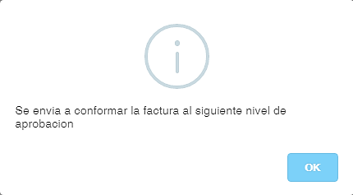

**Nota:** El mensaje a mostrar en la ventana de notificación, varía según el usuario que esté ejecutando la acción.

También se abrirá el formulario **“ACTA DE RECEPCIÓN/EVALUACIÓN FINAL O PERIÓDICA DE PROVEEDOR EXTERNO”** en donde el proveedor debe realizar la evaluación. Como aparece en la imagen a continuación:

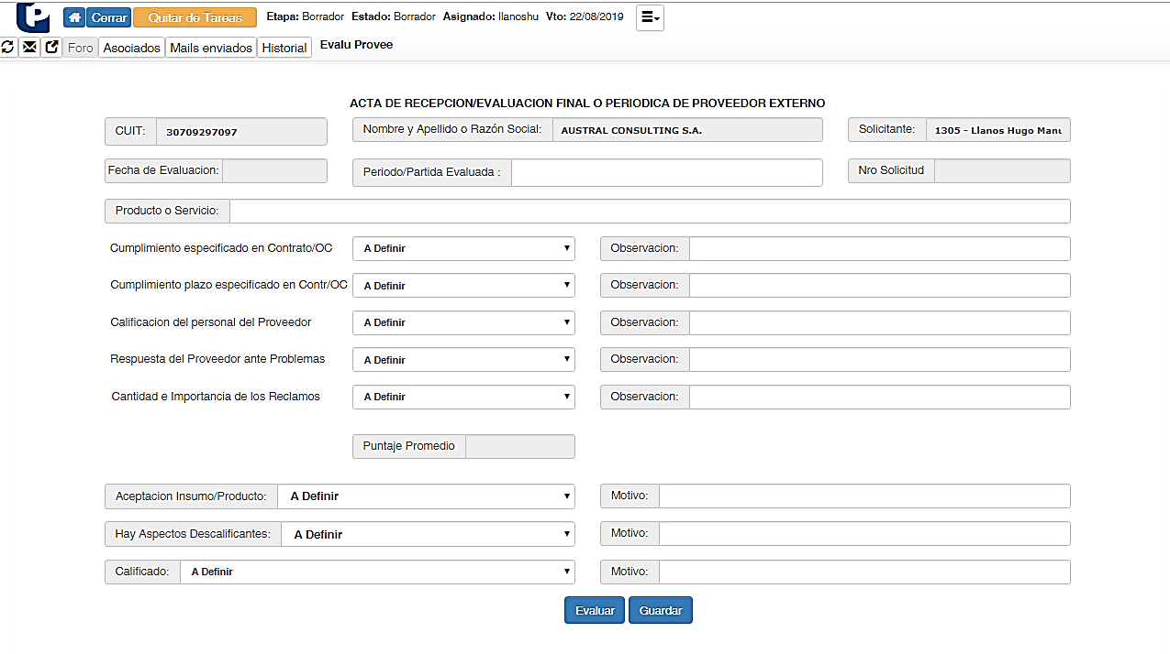

## PESTAÑA APROBacionES

Al hacer clic en ésta pestaña abrirá un formulario el cual mostrará los distintos niveles de aprobación por los que fue pasando el ingreso de la factura, las cuales se verán reflejadas en una línea de tiempo. Véase imagen siguiente:

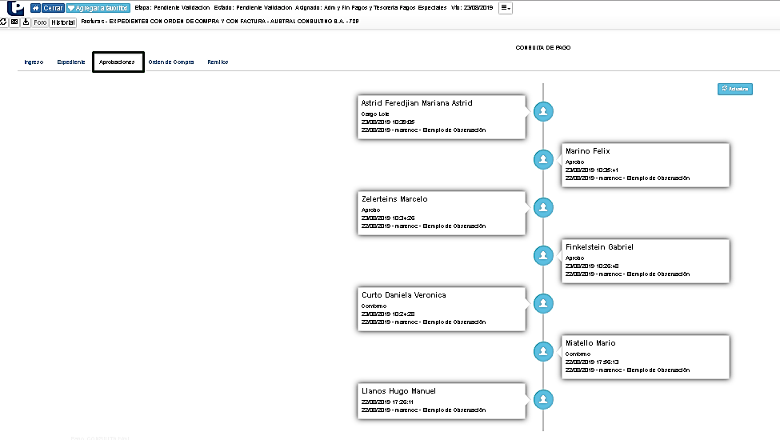

## PESTAÑA EVALUACIÓN

Al hacer clic en ésta pestaña, abrirá un formulario el cual se verá reflejado la evaluación del proveedor que realiza el solicitante, como se muestra en la imagen siguiente:

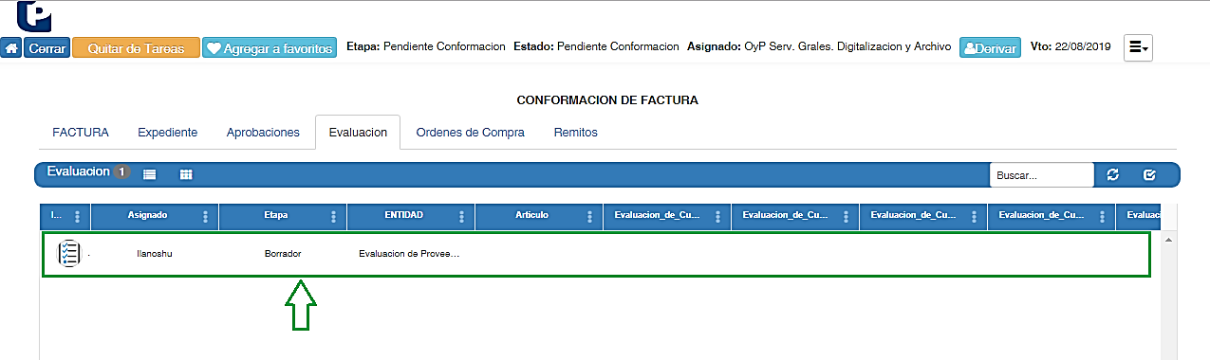

## PESTAÑA ORDEN DE COMPRA

Al hacer clic en ésta pestaña, abrirá un formulario el cual se verá reflejado la orden de compra, como se muestra en la imagen siguiente:

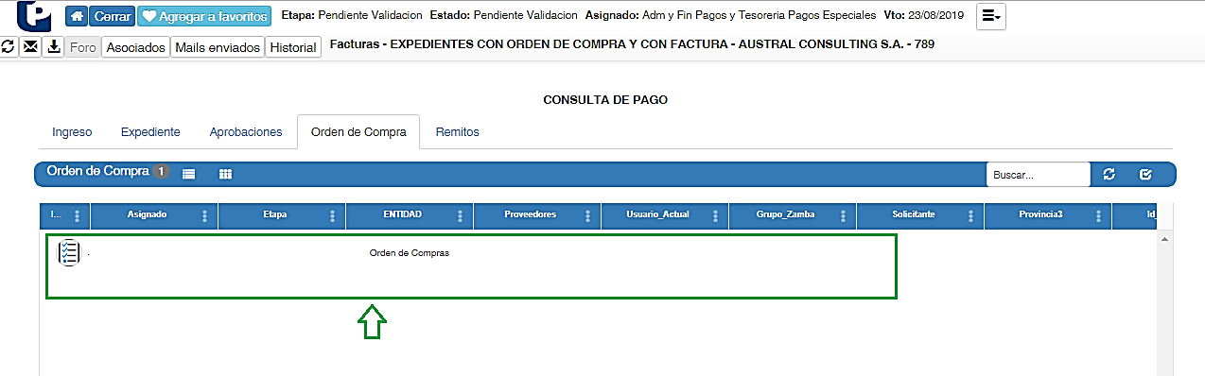

# nuevO PAGO

Al hacer clic sobre el siguiente botón se desplegará el formulario “NUEVO PAGO”, véase imagen siguiente.

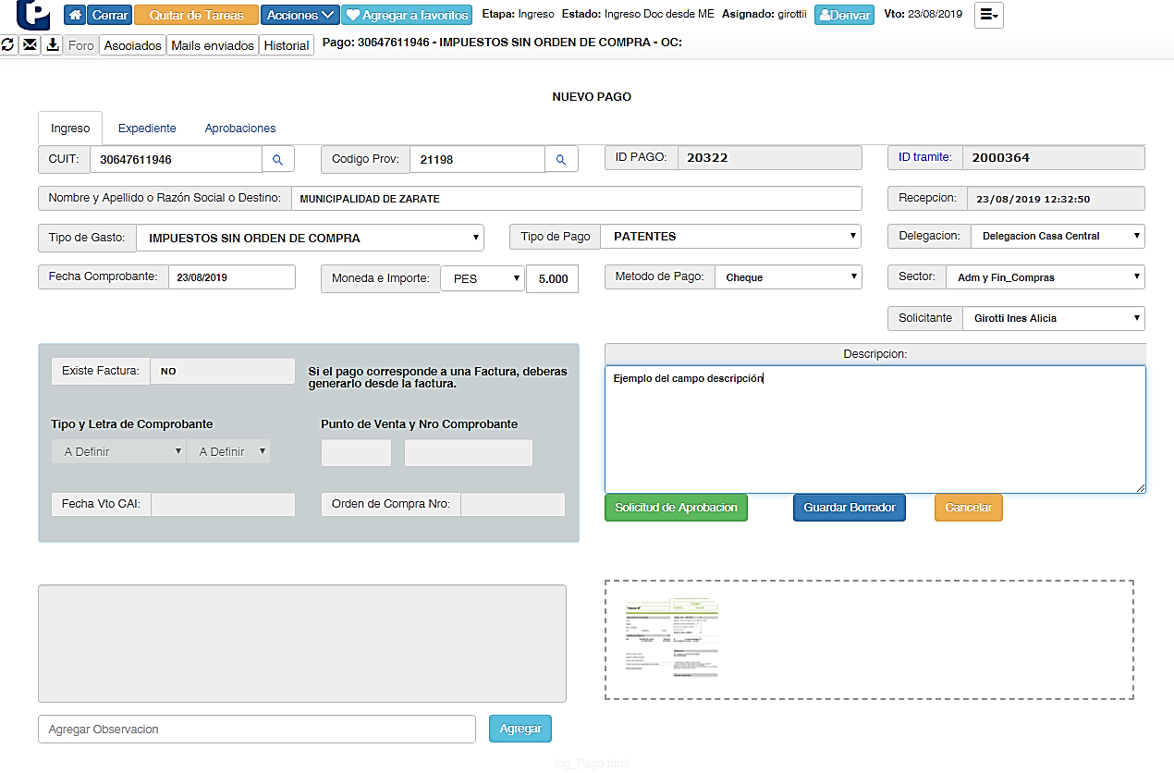

## Ingeso de NUEVO PAGO

En este formulario se ingresarán todos los datos necesarios para realizar la solicitud de un nuevo pago para ello existen diversos campos, pero con la particularidad de que algunos deben ser llenados obligatoriamente, en caso de no estar cumplimentado, se desplegará una ventana donde se le solicita que ingrese el contenido del campo o campos faltantes, tal como el que se muestra en el ejemplo:

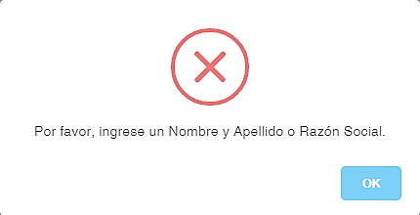

Este Formulario contiene todos los datos correspondientes al trámite de solicitud de un nuevo pago, Dichos Campos son:

* **CUIT:** En éste campo se ingresa el Nº de CUIT del cliente, y haciendo clic en la lupa se completará automáticamente los siguientes campos: **“Codigo Prov” y**  “**Nombre y Apellido o Razón Social o Destino”**, este campo también se puede llenar modo manual para aquellos casos que el pago sea para una persona o Razón Social que no se encuentra en la base de datos.
* **ID Pago:** Este campo lo genera automáticamente Zamba.
* **ID Trámite:** Este campo lo genera automáticamente Zamba, siendo un identificador único.
* **Recepción:** Este campo lo genera automáticamente Zamba, y representa la fecha y hora del momento en que se esté generando la solicitud del nuevo pago.
* **Delegación:** Es un campo desplegable donde debe seleccionar la delegación a la que pertenece el usuario que está realizando la solicitud del nuevo pago.
* **Tipo de Gasto:** Es un campo desplegable donde debe seleccionar el tipo de gasto que corresponda.
* **Tipo de Pago:** Es un campo desplegable que muestra el tipo de pago dependiendo del tipo de gasto que se haya seleccionado.
* **Delegación:** Es un campo desplegable donde debe seleccionar la delegación a la que pertenece el usuario que está realizando la solicitud del nuevo pago.
* **Fecha del Comprobante:** Es un campo donde se despliega un calendario, en cual se debe seleccionar la fecha del que figura en el comprobante que se va a pagar.
* **Moneda e Importe:** El primero es un campo donde se despliega y se debe seleccionar el tipo moneda a utilizar, y en el segundo campo se debe ingresar el valor correspondiente.
* **Método de Pago:** Es un campo donde se despliega las diferentes opciones para realizar el pago.
* **Sector:** Corresponde al sector al cual pertenece el Solicitante y se completa automáticamente.
* **Solicitante:** Corresponde al Nombre y Apellido de quien está realizando la solicitud y se completa automáticamente.
* **Descripción:** Es un campo de ingreso de texto, en donde se describe el pago a solicitar.

En el área final del formulario nos encontramos con dos campos como se muestra en la imagen siguiente:

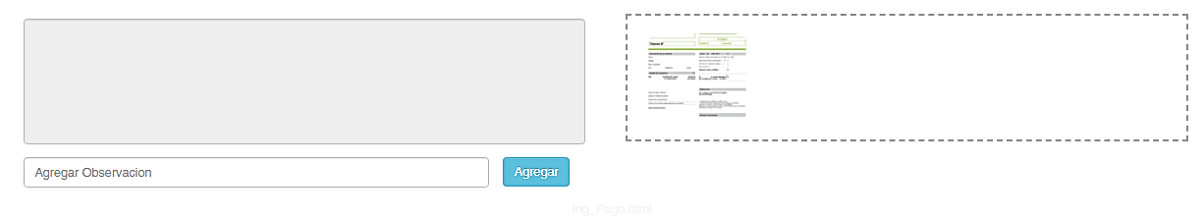

* D:\Usuarios\stardoc\Pictures\Pantallas pagos\boton Agreg Observ.png**Observaciones:** Es un campo que nos permitirá poder agregar observaciones adicionales que correspondan a la solicitud del pago, presionando el botón
* A la derecha del área de observaciones se encuentra otra área en la cual se puede adjuntar archivos, de formato PDF, JPG, PNG, Word, Excel, entre otros, al agregar cualquier documento de los antes mencionados se desplegará una ventana donde debe seleccionar el tipo de documentación que se está adjuntando.

Por último, una vez que hemos cargado todos los datos requeridos y adjuntado algún archivo que creímos conveniente, podemos presionar el botón y la solicitud de pago será enviada para su aprobación.

Al hacer clic en el botón **“Conformar”**, se mostrará una ventana de notificación, como se muestra a continuación:

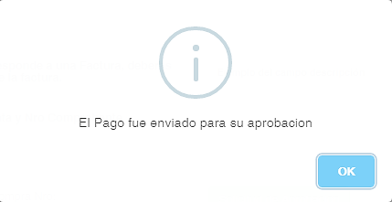

## APROBADORES

Una vez realizada la solicitud de pago la misma debe ser aprobada por los distintos niveles, por lo cual cada aprobador debe ingresar a la opción **Tareas del Equipo**, donde verá reflejado la o las solicitudes de pago pendientes, como se muestra en la imagen siguiente:

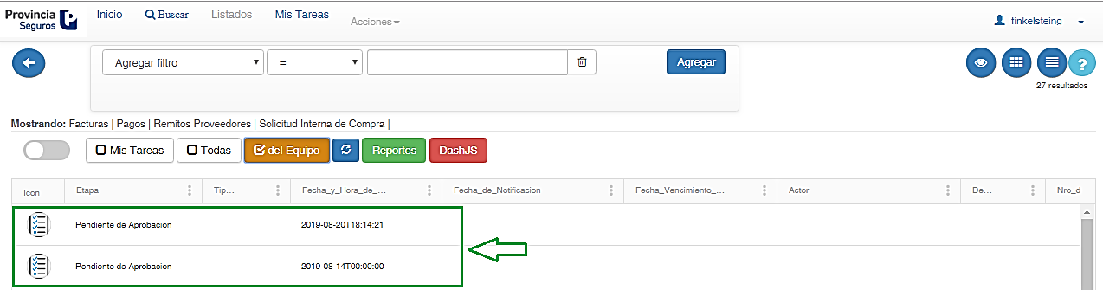

A medida que vaya pasando por cada nivel de aprobación, al hacer clic sobre la tarea se abrirá el formulario de la solicitud de pago con todos los datos correspondientes cargados, para el análisis y posterior aprobación o rechazo, que puede realizarlo haciendo clic en los botones:

# 

## PESTAÑA EXPEDIENTE

Al hacer clic en ésta pestaña abrirá el formulario el cual mostrará todos los archivos que fueron adjuntados al pago.

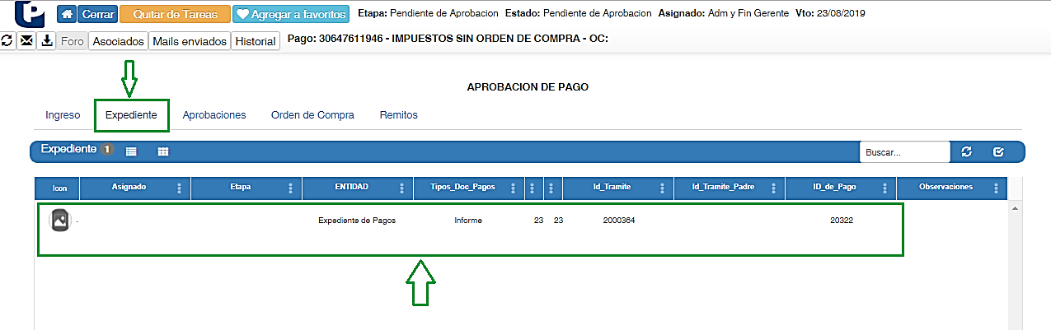

## PESTAÑA APROBACIONEs

Al hacer clic en ésta pestaña abrirá un formulario el cual mostrará los distintos niveles de aprobación por los que fue pasando la solicitud del pago, las cuales se verán reflejadas en una línea de tiempo.

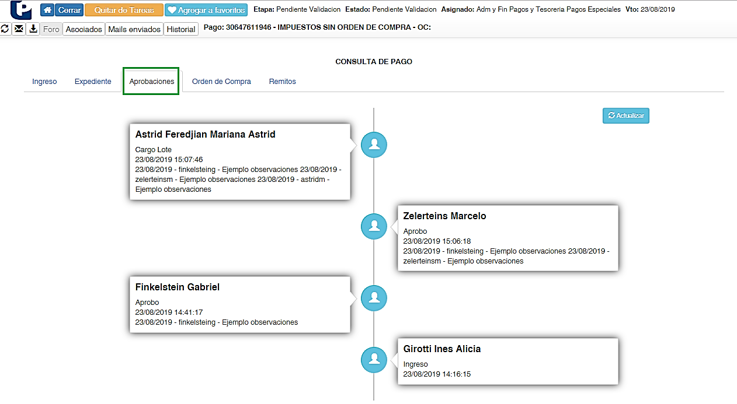

**ANEXO I**

Ejemplo de la secuencia de aprobación de las áreas y Grupos de Usuarios involucrados en el proceso de un Pago sin Facturas según el Tipo de Gasto y el Tipo de Pago

|  |  |  |  |
| --- | --- | --- | --- |
|  |  |  |  |
|  |  |  |  |
|  |  |  |  |
|  |  |  |  |
|  |  |  |  |
|  |  |  |  |
|  |  |  |  |
|  |  |  |  |
|  |  |  |  |
|  |  |  |  |
|  |  |  |  |
|  |  |  |  |
|  |  |  |  |
|  |  |  |  |
|  |  |  |  |
|  |  |  |  |
|  |  |  |  |
|  |  |  |  |
|  |  |  |  |
|  |  |  |  |
|  |  |  |  |
|  |  |  |  |
|  |  |  |  |
|  |  |  |  |
|  |  |  |  |
|  |  |  |  |
|  |  |  |  |
|  |  |  |  |
|  |  |  |  |
|  |  |  |  |
|  |  |  |  |
|  |  |  |  |
|  |  |  |  |
|  |  |  |  |
|  |  |  |  |
|  |  |  |  |
|  |  |  |  |
|  |  |  |  |
|  |  |  |  |
|  |  |  |  |
|  |  |  |  |
|  |  |  |  |
|  |  |  |  |
|  |  |  |  |
|  |  |  |  |
|  |  |  |  |
|  |  |  |  |
|  |  |  |  |
|  |  |  |  |
|  |  |  |  |
|  |  |  |  |
|  |  |  |  |
|  |  |  |  |
|  |  |  |  |
|  |  |  |  |
|  |  |  |  |
|  |  |  |  |
|  |  |  |  |
|  |  |  |  |
|  |  |  |  |
|  |  |  |  |
|  |  |  |  |
|  |  |  |  |
|  |  |  |  |